101學年度第1學期高一新生驗書公告【請公告】
- 緣由：休復學生、家中有兄姐、學長姐所給之書本，若該書作者與出版書局與本校規定之書單相符，即可驗書(不必購買)
- 驗書期限至101年8月16日(星期四)截止，逾時不候
- 驗書地點為教務處櫃台郭銓祐處
- 所驗用書之作者與出版書局須與本校規定之書單相符，如書單
- 請導師轉知同學務必書寫班級、姓名、座號於所驗書本前面封頁及本校書單上，班長統一收齊全班後繳交至教務處郭銓祐處查驗，未書寫者因無法查驗則退回。(有驗書的同學每人1張書單)
- 驗書時間：每日下課時間，不含早自修(7時30分至8時10分)及午休時間(12時起至13時)，當日所驗書本請自行於下午16時前至教務處領回。
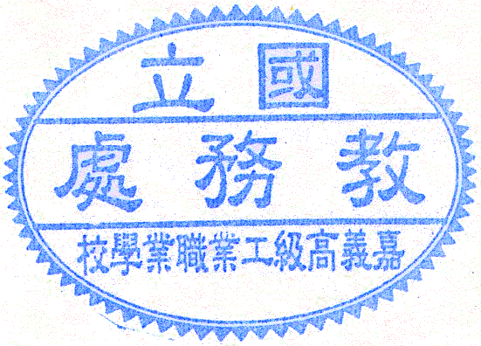
- 相關資訊可上本校網站首頁【校務行政】查詢及下載附件填寫本校書單或至行政單位/教務處/訊息公告下載書單。
教務處 敬啟101.8.14

